Prénom : ………………………… | Date : ………………………………………………..

 | REPRODUIRE PAR SYMÉTRIE  La symétrie axiale (10)

- Reproduis par symétrie par rapport aux 2 axes :

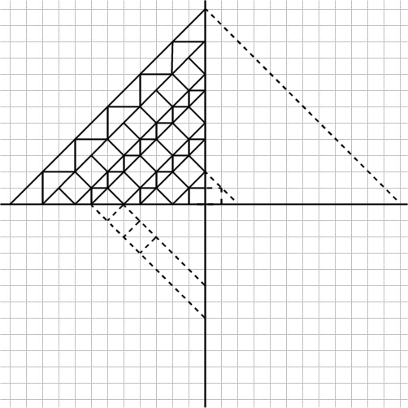

- Reproduis par symétrie :

